1. **CONSULTAS AVANZADAS**
   1. **Consultas Multitabla / consultas de unión**
      1. **Unión externa**

* **Union.-** Permite unir varias tablas que tengamos con una sola consulta, tienen que cumplir tres requisitos: las tablas tienen que tener la misma cantidad de columnas, sus tipos de datos de todas las columnas deben ser del mismo tipo y el nombre de las columnas pueden ser iguales o diferentes. Si existe valores repetidos entre los datos solo tomara un valor.

**select atributo1, atributo2,….., atributoN from tabla1,tabla2,… where condición UNION select atributo1, atributo2,….., atributoN from tabla1,tabla2,… where condición;**

El nombre de las columnas para el resultado de la consulta siempre será de la primera tabla de la consulta.

* **Union all.-** Tiene el mismo comportamiento que **UNION** con la única diferencia si existe datos repetidos los mostrara todos.

**select atributo1, atributo2,….., atributoN from tabla1,tabla2,… where condición UNION ALL select atributo1, atributo2,….., atributoN from tabla1,tabla2,… where condición;**

* + 1. **Unión interna**
* **Inner join.-** Es la intersección de dos tablas atreves de las claves foráneas.

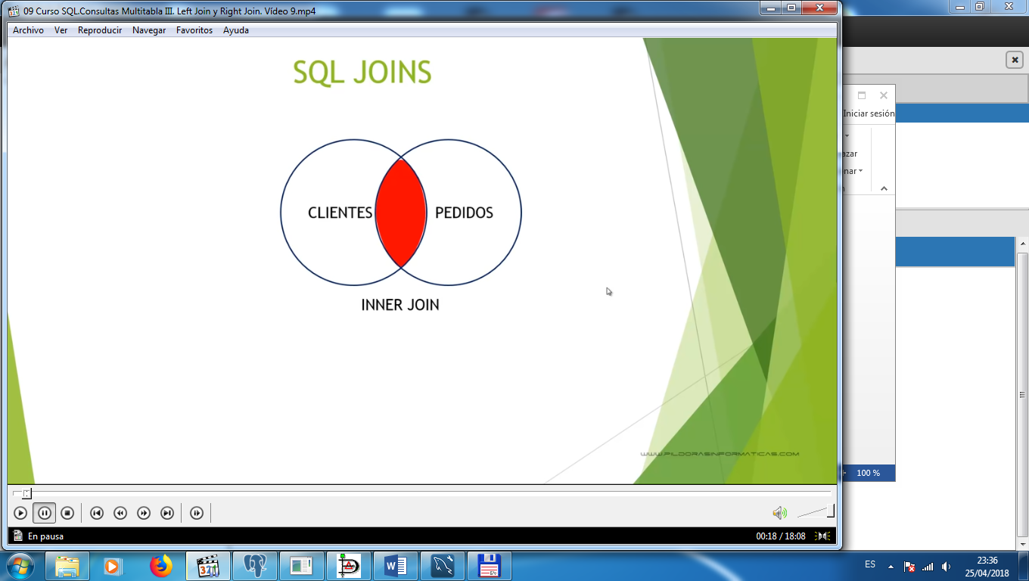

**select atributo1, atributo2, ….. atributoN**

**from tabla1 inner join tabla2 on tabla1.atributoDeRelacion=tabla2.atributoDeRelacion**

**where condición;**

Tambien puede unir varias tablas usando inner join en cada intersección.

**select atributo1, atributo2, ….. atributoN**

**from tabla1 inner join tabla2 on tabla1.atributoDeRelacion=tabla2.atributoDeRelacion**

**inner join tabla3 on tabla1.atributoDeRelacion=tabla3.atributoDeRelacion**

**inner join tabla4 on tabla3.atributoDeRelacion=tabla4.atributoDeRelacion**

**.**

**.**

**.**

**where condición;**

* **Left join.-** Se tiene todos los datos del lado izquierdo, con su respectiva unión.

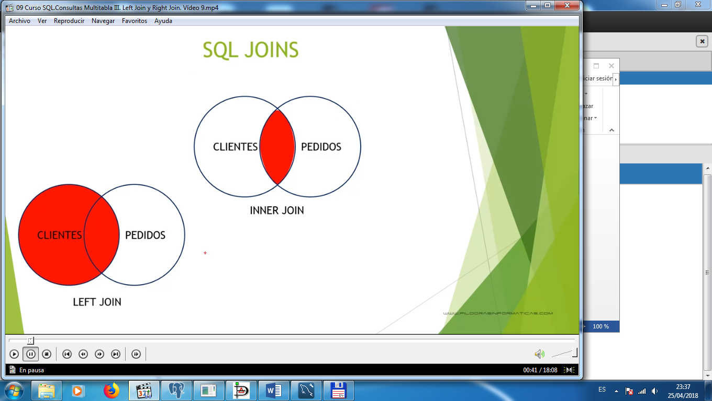

**select atributo1, atributo2, ….. atributoN**

**from tabla1 left join tabla2 on tabla1.atributoDeRelacion=tabla2.atributoDeRelacion**

**where condición;**

* **Right join.-** Se tiene todos los datos del lado derecho, con su respectiva unión.

**select atributo1, atributo2, ….. atributoN**

**from tabla1 right join tabla2 on tabla1.atributoDeRelacion=tabla2.atributoDeRelacion**

**where condición;**

* 1. **Subconsultas.**

Son consultas dentro de otras consultas, esto quiere decir que podemos hacer un select dentro de otro select. Conocido el select superior como consulta padre y el select que se encuentra dentro como consulta hijo.

* **Subconsulta escalonada.-** La consulta interna o el select interno devuelve una única columna con un único registro y eso se utiliza como criterio de comparación en la consulta padre

**Select atributo from tabla where atributo operador (select atributo from tabla where condición);**

* **Subconsulta de lista.-** A diferencia de una consulta escalonada, este consulta interna o select interno nos devuelve una columna con varios registros, la repuesta de esta consulta se usa como criterio de comparación de la consulta padre.
* All (todos).- para comprar un elemento con todos los elementos de una columna
* Any (cualquiera).- para comprar un elemento con todos los elementos de una columna.
* **Subconsutla correlacionada.-**
* **Predicado In (estan).-** para verificar si un elemento se encuentra dentro los elementos de una columna.
* **Predicado Not in (no estan).-** para verificar si un elemento no se encuentra dentro los elementos de una columna.

**Ejemplo:** sacar todos los proveedores que no suministraron un producto, problema 1 practica 02.

select nombre_prov, appaterno_prov

from proveedor

where nit_prov not in (select nit_prov1 from producto);

* 1. **Consultas de acción.**
* **Actualización.-** Modifica o actualizar valores en las tablas, teniendo una condición para ejecutar dicha actualización.

Update NombreTabla set NombreAtributo1=valor, NombreAtributo2=valor,….. NombreAtributoN=valor

Where Condicion;

* **Creación de tablas.-** Crear un tabla a partir de la información de otra tabla, con algunas condiciones.

**select atributo into nombreNuevaTabla**

**from tabla**

**where condición;**

* **Eliminacion.-** Eliminar datos de una tabla, siguiendo una condición. Tener en cuenta que si se pone delete from nombreTabla; se eliminara todos los datos de la tabla.

**delete from nombeTabla where condición;**

* 1. **Consultas de predicado**
* **Distinct.-** Impide que uno o más campos se repitan, es decir, si existe un campo con muchos datos repetidos del cual solo queremos ver un solo dato usamos Distinct.

**select distinct nombreVariable from where condición;**

* **Distinctrow.-** Impide que no se repitan registros, es decir no existirá filas con los mismos valores.
* **select distinctrow nombreVariable from where condición;**
  1. **adfasdf**